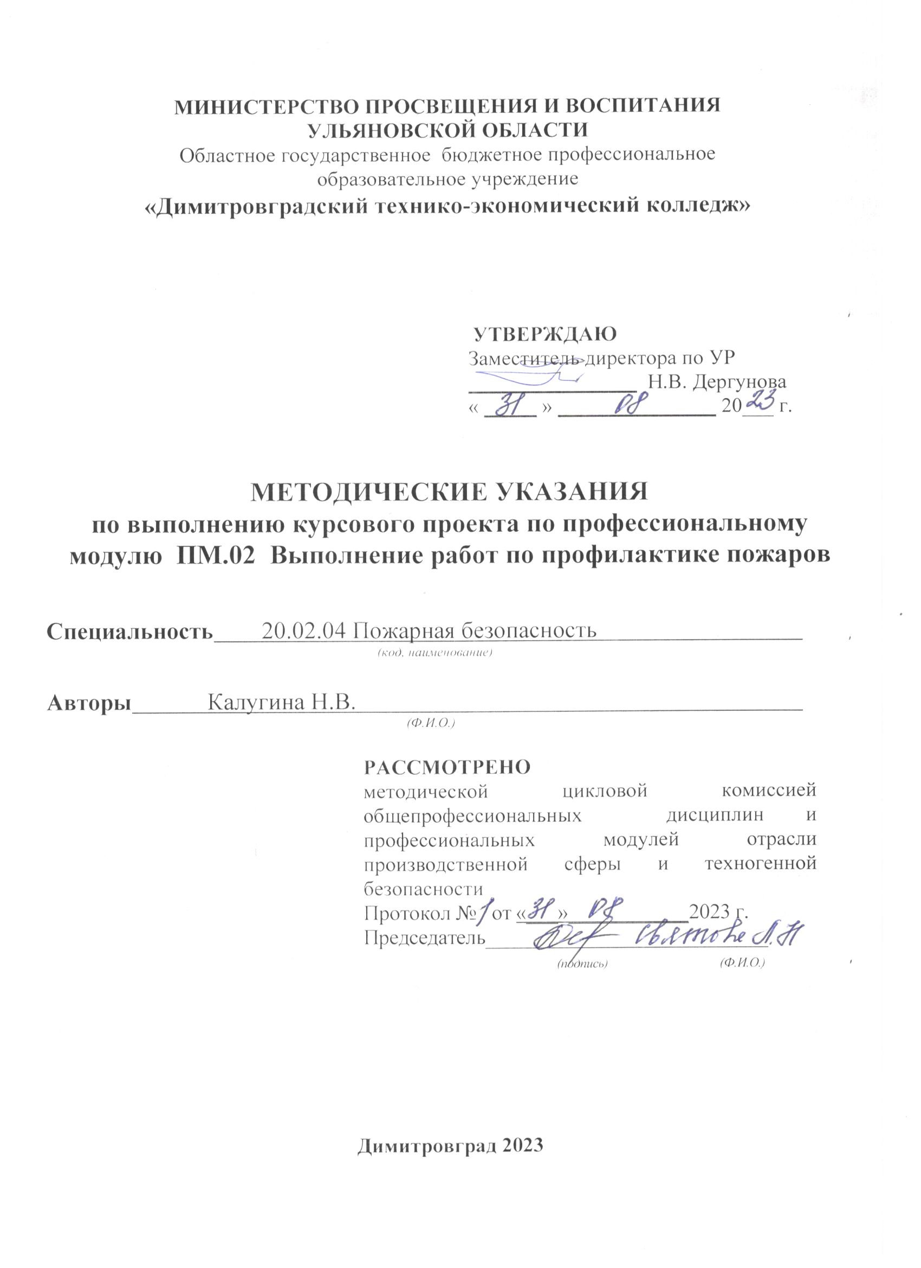

СОДЕРЖАНИЕ
Общие положения | 4
1 Содержание | 4
2 Структура работы | 4
3 Последовательность выполнения курсового проекта | 5
3.1 По разделу «Пожарная профилактика» | 5
4 Графическая часть | 21
Список литературы | 21
Приложения | 22
Приложение А Условные графические изображения строительных конструкций | 22
Приложение Б Примеры схем и оперативно-тактических характеристик объек тов | 26
Приложение В Примеры схем водоснабжения | 38

ОБЩИЕ ПОЛОЖЕНИЯ

Методическое пособие подготовлено с целью оказания помощи студентам в выполнении курсового проекта по ПМ.02 ВЫПОЛНЕНИЕ РАБОТ ПО ПРОФИЛАКТИКЕ ПОЖАРОВ МДК.02.01 ПОЖАРНАЯ ПРОФИЛАКТИКА.
Самостоятельная работа по выполнению курсового проекта направлена на совершенствование навыков в разработке мероприятий по обеспечению пожарной безопасности различных объектов экономики, торговли образования и культуры. Расчету основных характеристик объекта, связанных с обеспечением предупреждения и тушения пожаров, эвакуации людей и оснащения объекта системой пожарной сигнализации.
Прежде чем приступить к выполнению курсового проекта, необходимо ознакомиться с методическими указаниями, подобрать и изучить нормативную литературу.
Схемы объектов и их характеристики приведены в Приложении. Схемы водоснабжения в Приложении.

Представляемый материал курсового проекта.
Расчетно-пояснительная записка на 20-25 страницах, выполненная на листах формата А4 с необходимыми расчетами, схемами, рисунками, описаниями, выводами, предложениями и списком использованных литературных источников.

СОДЕРЖАНИЕ

На первом месте и, при необходимости, на последующих листах помещают содержание, включающее номера и наименования разделов и подразделов с указанием номеров листов. Содержание включается в общее количество листов данного документа.
Слово «Содержание» записывают в виде заголовка (симметрично тексту) с прописной буквы. Наименования, включенные в содержание, записывают строчными буквами, начиная с прописной буквы.
Названия разделов и подразделов не дописываются на 28мм до рамки. От- ступ для обозначения страниц составляет 8мм от рамки.

СТРУКТУРА РАБОТЫ

В зависимости от выбора студента курсовая работа может выполняться по двум направлениям:
- Пожарная профилактика
В зависимости от выбранного направления формируется содержание работы
по разделам.

ПОСЛЕДОВАТЕЛЬНОСТЬ ВЫПОЛНЕНИЯ КУРСОВОГО ПОЕКТА

По разделу «Пожарная профилактика»

Общая часть

Описание объекта. Описание системы обеспечения пожарной безопасности объекта капитального строительства
На исследуемом объекте необходимо предусмотреть конструктивные, объемно-планировочные и инженерно-технические решения, обеспечивающие в случае пожара:
- возможность эвакуации людей наружу до наступления угрозы их жизни и здоровью вследствие воздействия ОФП;
- возможность доступа личного состава пожарных подразделений и подачи средств пожаротушения к очагу пожара, а также проведения мероприятий по спасению людей и материальных ценностей;
- соблюдение нормативных требований противопожарных разрывов.
- наличие и исправное содержание первичных средств пожаротушения;
Все требования, выполняются в соответствии с действующими нормативно- техническими документами.

Пожарная безопасность объекта обеспечивается:
- системой предотвращения пожара;
- системой противопожарной защиты;
- организационно-техническими мероприятиями
Предотвращение пожара достигается предотвращением образования в горючей среде источников зажигания, максимально возможным применением пожаро- безопасных строительных материалов.

Противопожарная защита объекта достигается:
- применением ТСПЗ;
- применением средств пожаротушения и соответствующих видов пожарной техники;
- применением устройств, обеспечивающих ограничение распространения ОФП;
- объемно-планировочными и техническими решениями;
- регламентацией огнестойкости и пожарной опасности строительных конструкций и отделочных материалов;
- проектными решениями генерального плана по обеспечению пожарной безопасности.
Обоснование противопожарных расстояний между зданиями, сооружениями и наружными установками, обеспечивающих пожарную безопасность объектов капитального строительства

Расстояния между объектами должны предотвратить возможность распространения пожара от одного объекта к другому и определяются на этапе создания генерального плана объекта на основании степени огнестойскости и этажности зданий и сооружений в соответствии с действующими строительными нормами и правилами. Для уже действующих объектов, если не предусмотрены его изменения, эти расстояния берутся из уже имеющегося генерального плана объекта и его земельного участка..
Проектные решения генерального плана по пожарной безопасности направлены на:
- соблюдение безопасных расстояний от здания до соседних зданий и сооружений с учетом исключения возможной угрозы перехода пламени в случае возникновения пожара;
- создание условий, необходимых для успешной работы пожарных подразделений при тушении пожара.

Описание и обоснование проектных решений по наружному противо-пожарному водоснабжению, по определению проездов и подъездов для пожарной техники

Наружный противопожарный водопровод.
На данном этапе исследуются проектировочные решения хозяйственно- питьевого и противопожарного водопровода на объекте, определяется количество и расположение пожарных гидрантов, определяется расстояние между ними. Выясняется соответствие расположение гидрантов современным требованиям, т.е. обеспечивает ли расположение пожарных гидрантов на водопроводной сети пожаротушение любой обслуживаемой данной сетью части здания не менее чем от двух гидрантов при нормативном расходе воды на наружное пожаротушение с учетом прокладки рукавных линий длиной, не более 200м по дорогам с твердым покрытием.
Расход воды на наружное пожаротушение принимается согласно¹. Выдержка из приложения представлена в таблице 1.
В соответствии с таб. 1 устанавливается производительность водопроводов с установленными на них пожарными гидрантами.

¹ табл.8 приложения к Федеральному Закону РФ №123-ФЗ от 22.07.2008
Таблица 1- Производительность водопроводов с установленными на них пожарными гидрантами
Назначение зданий | Расход воды на один пожар, л/с, на наружное пожаротушение жилых и общественных зданий независимо от их степеней огнестойкости при объемах зданий, тыс. м3
Назначение зданий | до 1 | св. 1 до 5 | св. 5 до  25 | св. 25 до  50 | св. 50 до  150
Общественные здания при количестве этажей:
св. 2 « 6 | 10 | 15 | 20 | 25 | 30

Проезды и подъезды пожарной техники.
Согласно² подъезд пожарных автомобилей должен быть обеспечен со всех сторон здания, наличие таких проездов определяется при изучении плана территории объекта.
Согласно³ ширина проезда, с учетом примыкающего тротуара, должна составлять не менее 6м, а расстояние от края проезжей части или спланированной поверхности обеспечивающей проезд пожарных машин, до стен здания не должно превышать 8м.

Описание и обоснование принятых конструктивных и объемно- планировочных решений, степени огнестойкости и класса конструктивной пожарной опасности строительных конструкций

Объемно-планировочные решения
Объемно-планировочные решения здания определяются особенностями его функционально-технологического предназначения, на основе изучения поэтажного плана объекта.
Данный раздел включает поэтажное описание помещений объекта с указанием площади этажей, высоты этажей, описанием помещений расположенных на этажах здания, их назначения и установленного оборудования.

Конструктивные решения
На основе поэтажного плана объекта определяется наличие и расположение на объекте противопожарных преград и перегородок. Описывается конструкция, материалы и порядок установки противопожарных преград, перекрытий, дверей

² части 3 ст.67 Федерального закона РФ от 22.07.2008 №123-ФЗ «Технический регламент о требованиях пожарной безопасности»
³ части 6, 7, 8 ст.67 Федерального закона РФ от 22.07.2008 №123-ФЗ «Технический регламент о требованиях по- жарной безопасности»
Выясняется тип строительных конструкций, применяемых при строительстве, их способность к скрытому распространению горения, класс их пожарной опасности.

Степень огнестойкости здания и класс конструктивной пожарной опасности строительных конструкций
Степень огнестойкости здания принимается согласно⁴. Предел огнестойкости и класс конструктивной пожарной опасности строительных конструкций здания определяется согласно⁵.
Описание и обоснование проектных решений по обеспечению безопасности людей при возникновении пожара.

Эвакуационные выходы
Количество людей находящихся на объекте определяется для всех помещений объекта и для каждого этажа рассчитывается общее количество людей, которые могут находиться на этаже.

Эвакуационные пути
Количество эвакуационных проходов определяется согласно⁶. На объекте где в помещениях одновременно пребывают 50 и более человек должно иметься не менее двух эвакуационных выходов.
Ширина эвакуационных выходов и минимальное расстояние между ними определяется согласно⁷.
Количество эвакуационных выходов на каждом этаже обследуемого объекта, а также их расположение и ширина эвакуационных проходов определяется при исследовании плана объекта.
Обязательно необходимо указать соответствуют ли имеющиеся эвакуационные проходы требованиям СП.
Двери эвакуационных выходов и другие двери на путях эвакуации должны открываться по направлению выхода из здания.
Не нормируется направление открывания дверей для помещений с одновременным пребыванием не более 15 человек, кладовых площадью не более 200 кв.м. без постоянных рабочих мест, санитарных узлов.
Двери эвакуационных выходов из поэтажных коридоров, вестибюлей и лестничных клеток не должны иметь запоров, препятствующих их свободному открыванию изнутри без ключа.
На дверях лестничных клеток, за исключением дверей, ведущих непосредственно наружу, двери эвакуационных выходов из помещений с принудительной противодымной защитой, в том числе из коридоров, должны быть предусмотрены с приспособлениями для самозакрывания и с уплотнениями в притворах.

⁴ СП 2.13130.2009 п.6.8.1
⁵ Федеральному закону от 22.07.2008 N 123-ФЗ.
⁶ п.4.2 СП 1.13130.2009
⁷ п.4.2.4 СП 1.13130.2009
Высота эвакуационных выходов в свету должна быть предусмотрена не менее 1,9 м.
Эвакуационные пути, их направление и геометрические параметры определяются исходя из анализа плана объекта.

Эвакуация по лестницам и лестничным клеткам
Необходимо определить на основе анализа плана объекта направление выхода с эвакуационных лестниц. Имеются ли непосредственные выходы с лестниц наружу. Имеются ли источники естественного освещения в виде оконных проемов.
Затем определяется геометрические параметры лестничных пролетов и лестничных площадок⁸.
Так же выясняется наличие на эвакуационных лестницах потенциально опасных трубопроводов с горючими газами и жидкостями, встроенных шкафов, кроме шкафов для коммуникаций и пожарных кранов, открыто проложенных электрических кабелей, проводов (за исключением электропроводки для слаботочных устройств) для освещения коридоров и лестничных клеток, оборудования, выступающего из плоскости стен на высоте до 2,2 м от поверхности ступеней и площадок лестниц, а также размещение каких-либо помещений.

Материалы внутренней отделки и путей эвакуации
В помещениях и на путях эвакуации не допускается применять материалы для отделки стен, потолков и заполнения подвесных потолков с более высокой пожарной опасностью, чем класс КМ2, и материалы для покрытия пола с более высокой пожарной опасностью, чем класс КМ3 согласно⁹.

Расчет времени эвакуации людей из здания
Согласно¹⁰ требуемое (необходимое) время эвакуации людей должно быть больше расчетного (фактического) времени эвакуации людей.

T_{тр}>t_{р} (1)

При выполнении данного условия обеспечивается безопасная эвакуация людей с этажа пожара. Таким образом, суммарное время от начала эвакуации людей до момента выхода из здания (помещения) последнего человека должно быть меньше необходимого, то есть времени достижения опасных факторов пожара (ОФП) своих предельных значений.
Определение требуемого (необходимого) времени эвакуации людей Аналитически необходимое (требуемое) время эвакуации людей (τ НБ ) из рассматриваемого помещения (здания) рассчитывается по формуле, как произведение критической для человека продолжительности пожара на

⁸ п.8.1.5 СП 13130.2009
⁹ Федеральный закон РФ от 22.07.2008 №123-ФЗ
¹⁰ ГОСТ 12.1.004-91 Пожарная безопасность. Общие требования.

коэффициент без опасности
$τ_{\text{НБ}}=\frac{0,8⋅t_{\text{КР}}}{\text{60}}$ (2)

Расчет τ НБ производится для наиболее опасного варианта развития пожара, характеризующегося темпом нарастания ОФП в рассматриваемом помещении.
Сначала рассчитывается значение критической продолжительности пожара t КР по условию достижения каждым опасным фактором пожара предельно допустимых значений в зоне пребывания людей. Из полученных в результате расчетов значений критической продолжительности пожара выбирается минимальное:

$t_{\text{КР}}=\text{min}\left\{t_{\text{кр}}^{T},t_{\text{кр}}^{\text{ПВ}},t_{\text{кр}}^{O_{2}},t_{\text{кр}}^{\text{ТГ}}\right\}$ (3)
где: Т - значение критической продолжительности пожара по повышенной
t
кр
температуре;
t ^{ПВ} - значение критической продолжительности пожара по потере видимо-
кр
сти;
t ^{О}2 - значение критической продолжительности пожара по пониженному
кр
содержанию кислорода;
t ^{ТГ} - значение критической продолжительности пожара по каждому из газообразных токсичных продуктов горения
кр
В случае возникновения пожара в помещении «Вестибюль», круговое распространение пламени, вызовет наибольшее распространение фронта пламени с наибольшим созданием концентрации углекислого газа, снижением концентрации кислорода и созданием угрозы безопасной эвакуации людей из здания в целом.
Принимаем, что каждый опасный фактор воздействует на человека независимо от других.
Расчетные формулы предусматривают следующие допущения:
- через открытые проемы происходит только вытеснение газа из помещения.
- абсолютное давление газа в помещении при пожаре не изменяется.
- отношение теплопотерь в строительные конструкции к тепловой мощности очага пожаропостоянна во времени.
- свойства среды и удельные характеристики горящего при пожаре материала (низшая рабочая теплота сгорания, дымообразующая способность, удельный вы- ход токсичных газов и т.д.) постоянны.

- зависимость выгоревшей массы материала от времени представляет собой степенную функцию.
- Определение геометрических характеристик помещений W в здании. Свободный объем помещения – зального помещения составит:

V = 0,8∗W
(4)

- Выбор расчетной схемы пожара.
Время возникновения опасных для человека ситуаций при пожаре в помещении зависит от вида горючих веществ и материалов и площади горения, которая в свою очередь, обуславливается свойствами самих материалов, а также способом их укладки.
Расчетная схема развития пожара в помещении характеризуется значениями двух параметров А и n, которые зависят от формы поверхности горения, характеристик горючих веществ и материалов и определяется следующим образом:
Для кругового распространения пламени по горизонтальной поверхности с находящейся на ней горючим материалом принимается выражение:

А=1,05∗ϕ ∗V ² , n=3 (5)

где, v - линейная скорость распространения пламени по поверхности горю- чего материала, v = 0,008 м/с.
N – показатель степени, учитывающий изменение массы выгорающего материала во времени.
ϕ - удельная массовая скорость выгорания горючего материала, ϕ =0,006
м/с.

А=1,05 ∗ϕ ∗ v²

(6)

лам:
Значение критической продолжительности пожара определяется по форму-

- по повышенной температуре:

$t_{\text{кр}}^{T}={\left[\frac{В}{А}⋅\text{ln}\left[1+\frac{\text{70}−t_{0}}{(\text{273}+t_{0})⋅Z}\right]\right]}^{\frac{1}{n}}$ (7)

- по потере видимости:

$t_{\text{кр}}^{n\text{.}в\text{.}}={\left[\frac{В}{А}⋅\text{ln}{\left[1−\frac{V_{\text{св}}⋅\text{ln}⋅(1,\text{50}⋅α⋅Е)}{(l_{\text{пр}}⋅В⋅D_{м}⋅Z)}\right]}^{−1}\right]}^{\frac{1}{n}}$ (8)

- по пониженному содержанию кислорода:

$t_{\text{кр}}^{О_{2}}={\left[\frac{В}{А}⋅\text{ln}{\left[1−\frac{0,\text{044}}{(\frac{В⋅{\text{Lo}}_{2}}{V}+0,\text{27})⋅Z)}\right]}^{−1}\right]}^{\frac{1}{n}}$ (9)

- по каждому из газообразных токсичных продуктов горения:

$t_{\text{кр}}^{\text{ТГ}}={\left[\frac{В}{А}⋅\text{ln}{\left[1−\frac{V⋅X}{В⋅L⋅Z)}\right]}^{−1}\right]}^{\frac{1}{n}}$ (10)

Если под знаком логарифма получается отрицательное число, то данный ОФП не представляет опасности.
В приведенных выше выражениях используются следующие коэффициен- ты и значения:
В – размерный комплекс, кг;

353⋅ Ср ⋅V В = (1 − ϕ )⋅η ⋅ Q

(11)

где В – размерный комплекс, кг;
С_{р} – удельная изобарная теплоемкость газа, С_{р} =0,001185 МДж/кг – удельная изобарная теплоемкость воздуха принятая при средней температуре пожара – 500ºС
φ – коэффициент теплопотерь, φ = 0,25
η- коэффициент полноты горения, η=0,97
Q - низшая теплота сгорания, Q = 13,800 МДж/кг

B = 353∗ CP ∗V
(1−ϕ) ∗η ∗ Q

(12)

Z – безразмерный параметр, учитывающий неравномерность распре- деления ОФП по высоте помещения;

Z = h ∗exp(1,4 ∗ h ),
(13)

H H

где h – высота рабочей зоны м; h=1,7м H – высота помещения м; H=3,0 м

Z = h H
∗ exp(1,4 ∗ h )
H

(14)

где t₀ – начальная температура среды, t₀=20 ºС
α- коэффициент отражения предметов на путях эвакуации; α = 0,3 Е – начальная освещенность, Е=50 лк.
l_{пр} – предельная видимость в дыму, l_{пр} =20,0 м.
D_{m} - дымообразующая способность горящего материала, D_{m} = 23 Н·м²/кг. L _{О2} – удельный расход кислорода при горении вещества, L О₂=1,0300
L - удельный выход токсичных газов при сгорании 1 кг материала : L_{CO2}= 0,203 кг/кг
L_{CO} = 0,0022 кг/кг L_{HCl} = 0,0140 кг/кг
Х – предельно допустимое содержание токсичного газа в помещении,
кг/м3;
Расчет критических параметров.
По повышенной температуре – ОФП представляет опасность:

$t_{\text{кр}}^{T}={\left[\frac{В}{А}⋅\text{ln}\left[1−\frac{\text{70}−t_{0}}{(\text{273}+t_{0})⋅Z)}\right]\right]}^{\frac{1}{n}}$ (15)
По потере видимости – ОФП представляет опасность:
$t_{\text{кр}}^{\text{ПВ}}={\left[\frac{В}{А}⋅\text{ln}{\left[1−\frac{V_{\text{св}}⋅\text{ln}⋅(1,\text{50}⋅α⋅Е)}{(l_{\text{пр}}⋅В⋅D_{м}⋅Z)}\right]}^{−1}\right]}^{\frac{1}{n}}$ (16)
По пониженному содержанию кислорода – ОФП представляет опасность:

$t_{\text{кр}}^{О_{2}}={\left[\frac{В}{А}⋅\text{ln}{\left[1−\frac{0,\text{044}}{(\frac{В⋅{\text{Lo}}_{2}}{V}+0,\text{27})⋅Z)}\right]}^{−1}\right]}^{\frac{1}{n}}$ (9)
По содержанию двуокиси углерода в токсичных продуктах горения.
Для CO₂ – ОФП не представляет опасность, т.к. отрицательное число под знаком логарифма означает, что создаваемая концентрация двуокиси углерода не представляет для человека опасность и в расчет не принимается.
По содержанию окиси углерода в токсичных продуктах горения.
Для CO – ОФП не представляет опасность, т.к. отрицательное число под зна- ком логарифма означает, что создаваемая концентрация двуокиси углерода не представляет для человека опасность и в расчет не принимается.
Определение расчетного (фактического) времени эвакуации людей. При составлении маршрутов учитывалось следующее:
- люди всегда стремятся идти по кратчайшему пути, который хорошо про- сматривается и по которому легче идти;
- в аварийных ситуациях, люди незнакомые с планировкой здания, стремятся к выходу, который увидели перед собой в момент начала эвакуации, хотя с другой стороны выход может быть и ближе;
- посетители зданий общественного назначения стремятся покинуть здания по пути, по которому они в его вошли;
- люди всегда двигаются в сторону, противоположную очагу пожара, несмот- ря на то, что они могли бы воспользоваться выходом, расположенным в направ- лении очага пожара.
При расчете весь путь движения людского потока подразделяется на перво- начальные участки с длиной l и шириной δ. В пределах участка его внешние па- раметры оставаться неизмененными. Начальными участками являются проходы между торговыми местами.
При определении расчетного времени длина и ширина каждого участка пути эвакуации принимаются по планам этажей.
Пример разбивки эвакуационных путей на участки представлен в таблич- ном виде.

Номер участка | Описание участка | δ , шири- на участ- ка (м.) | 𝑙 , длина участка (м.)
1 участок | Движение людских потоков вдоль кори- дора к дверному проему эвакуационного выхода к лестничной клетке №1 | 2,0 | 4,0
2 участок | Слияние людских потоков с последую- щим движением вдоль коридора к двер- ному проему эвакуационного выхода | 2,0 | 4,0
3 участок | Слияние людских потоков с последую- щим движением вдоль коридора к двер- ному проему эвакуационного выхода | 2,0 | 2,5
4 участок | Слияние людских потоков с последую- щим движением вдоль коридора к двер- ному проему эвакуационного выхода | 2,0 | 1,5
5 участок | Слияние людских потоков с последую- щим движением вдоль коридора к двер- ному проему эвакуационного выхода | 2,0 | 2,5
6 участок | Слияние людских потоков с последую- щим движением вдоль коридора к двер- ному проему эвакуационного выхода | 2,0 | 1,5
7 участок | Слияние людских потоков с последую- щим движением вдоль коридора к двер- ному проему эвакуационного выхода | 2,0 | 2,5
8 участок | Слияние людских потоков с последую- щим движением вдоль коридора к двер- ному проему эвакуационного выхода | 2,0 | 1,5
9 участок | Слияние людских потоков с последую- щим движением вдоль коридора к двер- ному проему эвакуационного выхода | 2,0 | 2,5
10 уча- сток | Слияние людских потоков с последую- щим движением вдоль коридора к двер- ному проему эвакуационного выхода | 2,0 | 1,5
11 уча- сток | Слияние людских потоков с последую- щим движением вдоль коридора к двер- ному проему эвакуационного выхода | 2,0 | 1,2

Номер участка | Описание участка | δ , шири- на участ- ка (м.) | 𝑙 , длина участка (м.)
Дверной проем лестничной клетки | Непосредственно движение людского потока через дверной проем эвакуацион- ного выхода в лестничную клетку №1. | 1,2 | -
12 уча- сток | Движение по лестничному маршу вниз | 1,2 | 12,0
13 уча- сток | Слияние потоков с 3-го и 2-го этажей с движением по лестничной площадке | 2,0 | 1,4
14 уча- сток | Движение по лестничному маршу вниз | 1,2 | 12,0
15 уча- сток | Слияние людских потоков с 3,2 этажей и из помещения вестибюля с движением в сторону эвак. Выхода | 4,0 | 3,7
Дверной проем тамбура | Непосредственно движение людского потока через дверной проем эвакуацион- ного выхода. | 2,0 | -
16 уча- сток | Движение людского потока по тамбуру | 3,0 | 3,0
Дверной проем тамбура | Непосредственно движение людского по- тока через дверной проем эвакуационного выхода. | 1,7 | -

Определение интенсивности движения людского потока из источника.
Плотность людского потока через один источник определяется по форму-

ле:

D = N ⋅ f
δ ⋅ l

(18)

Определяем время движения людского потока по формуле:

l
t_{и} = ¹
v1

(19)

Интенсивность движения через дверной проем определяется по формуле:

q_{и} =
qкабинет ⋅δкабинет

δ

дверь
(20)

Определяем интенсивность движения людского потока на участке по фор- муле:

q1 =
qи1 ⋅δи1
δ₁

(21)

Находим скорость движения людского потока методом интерполяции:
v₁ = 100 м/мин

Определяем время движения людского потока по формуле:

t₁ = l1 v1

(22)

Определяем время задержки движения людского потока по формуле:

$t_{\text{задержки}}=N⋅f⋅\left(\frac{1}{q_{\text{приD}=0\text{.}9}⋅b_{i+1}}−\frac{1}{q_{i}−b_{i}}\right)$ (23)

Определяем интенсивность движения людского потока по формуле:

q16 ⋅δ16
qдв.тамбур = δ

дв.тамбур
(27)

Расчетное время эвакуации людей определяем как сумму времени движе- ния людского потока на отдельных участках.

Перечень мероприятий по обеспечению безопасности подразделений пожарной охраны при ликвидации пожара

В разделе необходимо указать какими конструктивными решениями, объем- но-планировочными, инженерно-техническими решениями и организационными мероприятиями обеспечивается тушение возможного пожара и проведение спаса- тельных работ на объекте, в том числе наличие пожарных лестниц, зазоры между ограждениями маршей пожарных лестниц, наличие постоянного доступа к систе- мам водоснабжения, наличие и правильное расположение указателей типового образца для ориентировки подразделений противопожарной службы.

Сведения о категории зданий, сооружений, помещений, оборудования и наружных установок по признаку взрывопожарной и пожарной опасности

В данном разделе необходимо провести анализ помещений объекта по при- знаку взрывопожарной и пожарной опасности в соответствии с¹¹ и ¹².

Система оповещения и управление эвакуацией людей

Система оповещения людей о пожаре и управление эвакуацией – это ком- плекс организационных мероприятий и технических средств, предназначенных для своевременного сообщения людям информации о возникновении пожара и необходимости и путях эвакуации людей.
Наличие, устройство и требования к системе оповещения и управление эва- куацией людей предусматривается НПБ 104-03. При разработке общих требова- ний к системе необходимо учитывать размеры и этажность объекта, а так же осо- бенности его планировки.

¹¹ Федеральный закон РФ от 22.07.2008 №123-ФЗ «Технический регламент о требованиях пожарной безопасности»
¹² СП 31-110-2003 «Проектирование и монтаж электро-установок жилых и общественных зданий»

3.1.10. Внутренний противопожарный водопровод

Необходимость устройства внутреннего противопожарного водопровода, а также минимальный расход воды на пожаротушение определятся в соответствии с13.
Пожарные краны устанавливаются на высоте 1,35 м над полом помещения и размещаются в шкафчиках, имеющих отверстия для проветривания, приспособ- ленных для их опломбирования и визуального осмотра без вскрытия. В пожарных шкафах предусматривается возможность размещения двух ручных огнетушите- лей. Каждый пожарный кран снабжен пожарным рукавом одинакового с ним диа- метра длиной 20м и пожарным стволом. Внутренние пожарные краны устанавли- ваются в доступных местах, при этом их расположение не мешает эвакуации лю- дей. Таким образом, расход воды на внутреннее пожаротушение можно опреде- лить из соотношения:
Определим требуемый расход воды для нужд пожаротушения по формуле:

Q_{тр}= Q_{нпт} + Q_{впт} (28)

где Q_{тр} - требуемый расход воды для нужд пожаротушения, л/с;
Q_{нпт} - расход воды на наружное пожаротушение, л/с;
Q_{впт} - расход воды на внутреннее пожаротушение, л/с.

Определим достаточность противопожарного водоснабжения для проектиру- емого объекта по формуле:

Q_{ф} ≥ Q_{тр} (29)

Противопожарное водоснабжение считается удовлетворительным, если при- веденное выше неравенство удовлетворяется.

Противодымная защита

Необходимость наличия противодымной защиты для данного объекта опре- деляется положением¹⁴.

¹³ Таблица 1 СНиП 2.04.01-85
¹⁴ СП 7.13130.2009
Заключение. Описание организационно-технических мероприятий по обеспечению пожарной безопасности объекта капитального строительства

Состав организационно-технические мероприятий:
- необходимость создания на Объекте специальной службы, осуществляю- щей контроль эксплуатации и техническое обслуживание систем и средств проти- вопожарной защиты, или привлечение для выполнения данных задач специализи- рованной организации, имеющих соответствующие лицензии МЧС РФ;
- необходимость организации обучения персонала правилам пожарной без- опасности;
- необходимость разработки мероприятий по действиям администрации, охраны, работающих на случай возникновения пожара и при организации эвакуа- ции людей;
- необходимость разработки планов эвакуации и плана тушения пожара;
- порядок разработки проектной документации, монтажа, наладки и техниче- ское обслуживание ТСПЗ;
- порядок несения ответственности за соблюдение правил пожарной безопас- ности на объекте;
- необходимость и порядок разработки на объекте инструкций о мерах по- жарной безопасности;
Инструкции о мерах пожарной безопасности должны быть разработаны на основе правил пожарной безопасности, нормативно-технических, нормативных и других документов, содержащих требования пожарной безопасности, исходя из специфики пожарной опасности здания, технологического и производственного оборудования.
В инструкциях о мерах пожарной безопасности необходимо отразить следу- ющие вопросы:
порядок содержания территории и помещений, в том числе эвакуационных путей;
мероприятия по обеспечению пожарной безопасности при проведении тех- нологических процессов, эксплуатации оборудования, производстве пожароопас- ных работ;
порядок и нормы хранения и транспортировки взрывопожароопасных ве- ществ и пожароопасных веществ и материалов;
места курения, применения открытого огня и проведения огневых работ; порядок сбора, хранения и удаления горючих веществ и материалов, содер-
жания и хранения спецодежды;
обязанности и действия работников при пожаре, в том числе: правила вызова пожарной охраны; порядок аварийной остановки технологического оборудования; порядок отключения вентиляции и электрооборудования; правила применения средств пожаротушения и установок пожарной автоматики; порядок эвакуации горючих веществ и материальных ценностей; порядок осмотра и приведения в
пожаро-взрывобезопасное состояние всех помещений предприятия (подразделе- ния);
- необходимость и порядок проведения противопожарной пропаганды на объекте;
- порядок хранения, в том числе временного, горючих материалов, отходов, упаковок и т.д.;
- необходимость оборудования объекта системой видеонаблюдения.
- необходимость оборудования объекта первичными средствами пожароту- шения.
Нормы укомплектованности объекта первичными средствами пожаротуше- ния приведены в таблице 2.

4 Графическая часть

Графическая часть курсовой работы (проекта) включает один лист формата А1 выполненные в электронном виде или на листах чертежей и включают план объекта и план эвакуации людей при пожаре.
Графическая часть проекта (работы) оформляется в соответствии «Работы выпускные квалификационные, проекты и работы курсовые. Правила оформле- ния».

Список использованных источников

Сведения об источниках, включенных в список, необходимо давать в соот- ветствии с требованиями ГОСТ 7.1-2003 «Библиографическая запись. библиогра- фическое описание. общие требования и правила составления» (введён 2004-07- 01). источники следует располагать в порядке появления ссылок на них в тексте, нумеровать арабскими цифрами без точки, печатать с абзацного отступа.
Ссылки в тексте на источники допускается приводить в подстрочном приме- чании или указывать порядковый номер по списку источников в квадратных скобках, например [14].
Книги, написанные не более чем тремя авторами, записываются так: фамилия и инициалы автора (если авторов более одного, то фамилия и инициалы двух или трех авторов), заглавие книги, точка, тире, место издания (допускается сокраще- ние названия только двух городов: Москва /М/ и Санкт-Петербург /СПб/), точка, двоеточие, наименование издательства, запятая, год издания, точка, тире, объем в страницах.
Если у книги более трех авторов, то она записывается так: заглавие книги, косая черта, инициалы и фамилии трех авторов и др., тире, место издания, точка, двоеточие, наименование издательства, запятая, год издания, точка, тире, объем книги в страницах.

ПРИЛОЖЕНИЯ

Приложение А

УСЛОВНЫЕ ГРАФИЧЕСКИЕ ИЗОБРАЖЕНИЯ СТРОИТЕЛЬНЫХ
КОНСТРУКЦИЙ

1 Строительные конструкции

Таблица 3 - Условные графические изображения строительных конструкций

Наименование |  | В плане | В разрезе
1 | Проемы:
а) без четверти
б) с четвертью
в) в масштабе 1:200 и мельче, а также для чертежей элементов конструкций
заводского изготовления
2 | Лестницы
2.1 Лестница металлическая:
а) вертикальная |  |  | 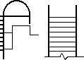
б) наклонная |  |  | 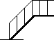
2.2 Лестница
а) нижний марш |  | 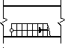 | В масштабе 1:50 и крупнее

б) промежуточные марши | 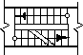 | 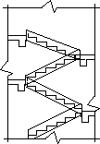
в) верхний марш  Примечание. Стрелкой указано направление подъема марша. | 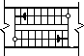 | В масштабе 1:100 и мельче, а также для схем расположения элементов сборных конструкций.  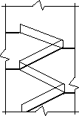
3 Перегородка из стеклоблоков Примечание. На чертежах в масштабе 1:200 и мельче допускается обозначе- ние всех видов перегородок одной
сплошной толстой основной линией.
4 Проемы
4.1 Проем (проектируемый без за- полнения) | 
5 Двери, ворота
5.1 Дверь однопольная | 
5.2 Дверь двупольная | 
5.3 Дверь двойная однопольная | 

5.4 То же, двупольная | 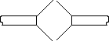
5.5 Дверь однопольная с качающим-  ся полотном (правая или левая) | 
5.6 Дверь двупольная с качающими- ся полотнами | 
5.7 Дверь (ворота) подъемная
5.8 Дверь складчатая
5.9 Дверь (ворота) откатная одно- польная
5.10 Дверь вращающаяся | 
5.11 Дверь (ворота) раздвижная дву- польная

2. Планы этажей
При выполнении плана этажа положение мнимой горизонтальной секущей плоскости разреза принимают на уровне оконных проемов или на 1/3 высоты изображаемого этажа.
В случаях, когда оконные проемы расположены выше секущей плоскости, по периметру плана располагают сечения соответствующих стен на уровне окон- ных проемов.
Пример выполнения плана этажа жилого кирпичного дома показан на ри- сунке 6.
План типового этажа показан на рисунке 6. На планы этажей наносят:
- координационные оси здания (сооружения);
- размеры, определяющие расстояние между координационными осями и проемами, толщину стен и перегородок, другие необходимые размеры, от- метки участков, расположенных на разных уровнях;
- линии разрезов. Линии разрезов проводят, как правило, с таким расчетом, чтобы в разрез попадали проемы окон, наружных ворот и дверей;
- позиции (марки) элементов здания (сооружения), заполнения проемов и дверей (кроме входящих в состав щитовых перегородок), перемычек, лест- ниц и др.
Допускается позиционное обозначение проемов ворот и дверей указывать в кружках диаметров 5мм;
- обозначения узлов и фрагментов планов;
- наименования помещений (технологических участков), их площади, катего-
рии по взрывопожарной и пожарной опасности (кроме жилых зданий).
7
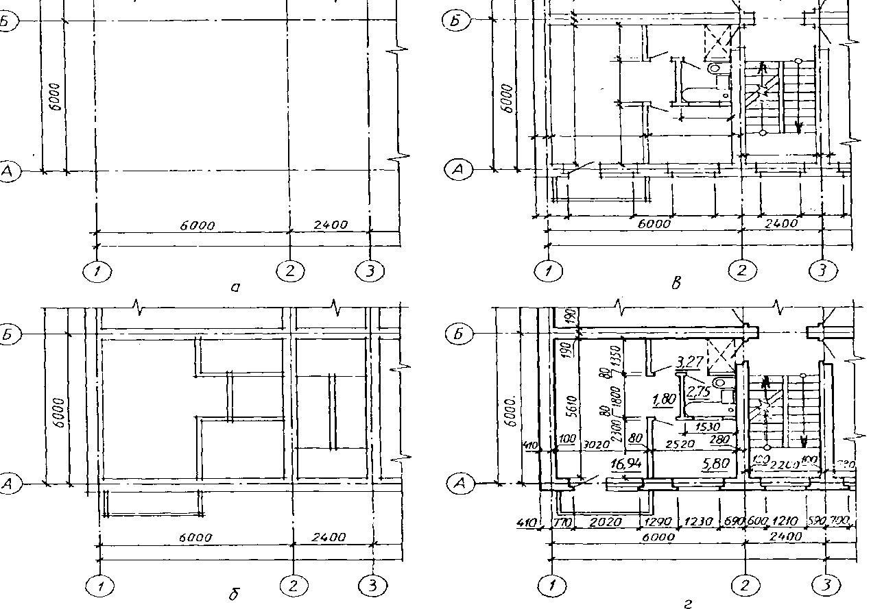
Рисунок 6 - Последовательность вычерчивания плана здания
Приложение Б

ПРИМЕРЫ СХЕМ И ОПЕРАТИВНО-ТАКТИЧЕСКИХ ХАРАКТЕРИСТИК ОБЪЕКТОВ

Схема 1 Мебельная фабрика
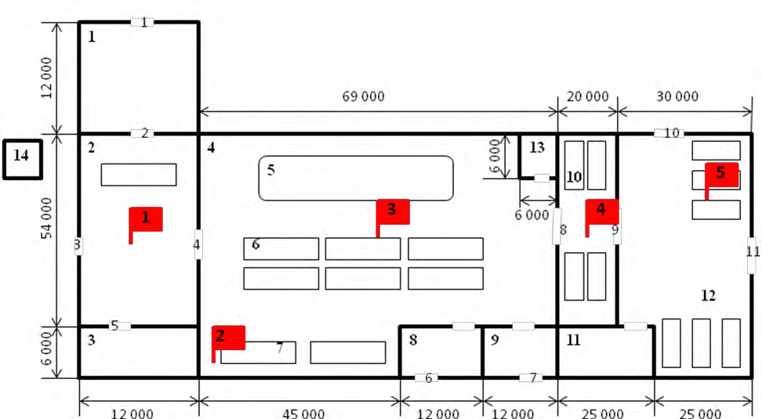

Оперативно-тактическая характеристика мебельной фабрики
Здание мебельной фабрики одноэтажное, высота до покрытия 6,0м. Основа здания – сборный железобетонный каркас. Наружные стены навесные (ПФ = 4ч) , колонны железобетонные (ПФ = 4ч), внутренние перегородки кирпичные (ПФ = 1ч),
покрытие совмещённое из сборных железобетонных плит по железобетонным балкам. Кровля из трёх слоёв рубероида на битумной мастике.
Дверные наружные проёмы и основные внутренние помещений имеют раз- меры 3 × 3м. Дверные проёмы вспомогательных помещений имеют размеры 0,8 × 2,1м. В наружных стенах по всему периметру корпуса имеются оконные проёмы размером 5,5 ×1,2 м каждый. Оконные проёмы расположены на отметке от 4,2 × 5,4м. Полы – керамическая плитка на цементной основе.
Вентиляция принудительная приточно-вытяжная.
Силовое электрооборудование работает под напряжением 380 В, осветитель- ное – 220 В.
Здание базы внутренним пожарным водопроводом не оборудовано. Таблица 1 – Пожарная опасность материалов
Помещения | Материалы
Склад материалов | ДСП
Распиловочный участок. | ДСП, опилки.
Цех лакирования и сушки деталей. | ДСП, лак, клей, краска.

Помещения | Материалы
Склад лакокрасочных материалов. | Лак НЦ, клей БФ-88, краска НЦ, рас-  творитель 646, ацетон
Участок сборки мебели | Лакированная ДСП.
Материальная кладовая | Бумага упаковочная, наждачная бума- га, пластиковая фурнитура, хлопчато-  бумажные материалы
Склад готовой продукции. | Бумага упаковочная, ДСП, деревянные  поддоны.

Экспликация помещений
- Склад материалов.
- Распиловочный участок.
- Инструментальная кладовая.
- Цех лакирования и сушки деталей.
- Универсальная лаконаливная и сушильная в УФ лучах машина.
- Многоярусные стеллажи для естественной сушки деталей.
- Лаконаливная машина.
- Склад лакокрасочных материалов.
- Вентиляционная камера.
- Участок сборки мебели.
- Материальная кладовая.
- Склад готовой продукции.
- Компрессорная.
- Бункер для опилок.

Схема 2 – Лесопильно-деревообрабатывающий комбинат
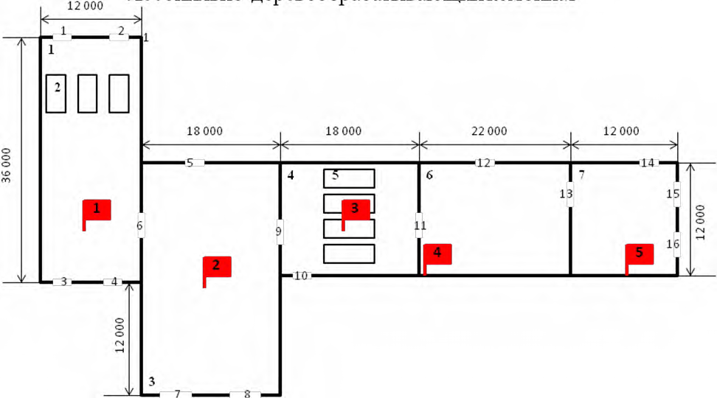

Оперативно-тактическая характеристика лесопильно- деревообрабатывающего комбината
Здание лесопильно-деревообрабатывающего комбината одноэтажное, высота
до покрытия 4,0м. Наружные и внутренние стены выполнены из кирпича с преде-
лами огнестойкости (ПФ = 4ч) и (ПФ = 1ч) соответственно. Покрытие, совмещённое
из сборных железобетонных плит по железобетонным балкам. Кровля из трёх сло- ёв рубероида на битумной мастике. Покрытие над цехом распиловки древесины шиферное, выполнено по деревянным фермам, деревянной обрешетке.
Торцевые дверные наружные проёмы и основные внутренние помещений имеют размеры 4×3м. Рабочие дверные проёмы имеют размеры 0,8×2,1м. В наружных стенах по всему периметру корпуса имеются оконные проёмы разме- ром 3,5×1,2м каждый. Оконные проёмы расположены на отметке от 2,2×5,4м. По- лы – керамическая плитка на цементной основе.
Вентиляция естественная.
Силовое электрооборудование работает под напряжением 380В, осветитель- ное – 220 В.
Здание базы внутренним пожарным водопроводом не оборудовано. Таблица 1 - Пожарная опасность материалов
Помещения | Материалы
Цех распиловки древесины. | Древесина влажностью 50%
Сортировочный участок | Древесина влажностью 50%
Цех сушки пиломатериалов | Древесина влажностью 50%, Древесина

 | влажностью 10%
Производственный цех | Древесина влажностью 10%, лак НЦ, краска НЦ, краска ПФ 115 растворитель 646, аце-  тон, уайтспирит, сольвент.
Склад готовой продукции | Бумага упаковочная, древесина влажностью  10%.

Экспликация помещений:
- Цех распиловки древесины.
- Сортировочный участок.
- Цех сушки пиломатериалов.
- Производственный цех.
- Склад готовой продукции.

Схема 3 – Торговый центр
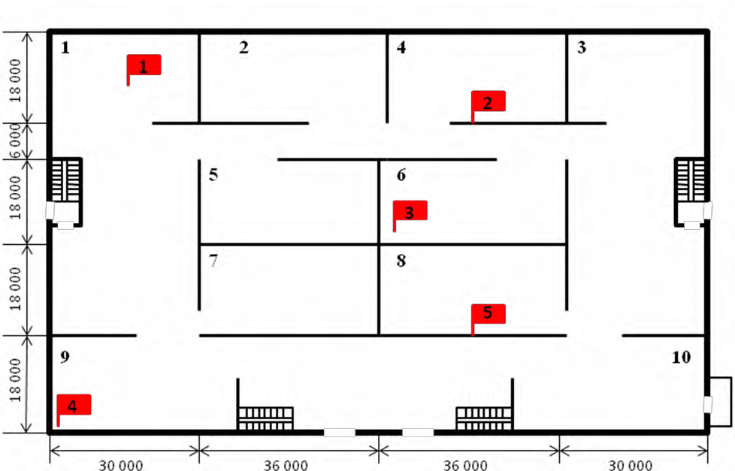

Оперативно-тактическая характеристика торгового центра
Здание торгового центра двухэтажное, имеет размеры в плане 78х132м. Стены кирпичные толщиной 510мм. Колонны железобетонные сечением
400 х 400 мм. Перегородки кирпичные толщиной 125мм. Перекрытие желе- зобетонное, покрытие совмещенное из сборных железобетонных плит по железо- бетонным фермам (ПФ = 1ч). Утеплитель из несгораемого материала. Кровля – из
- х слоев рубероида на битумной мастике.
Дверные в перегородках 1,4х2,2м. Полы выполнены керамической плиткой. Оконные проёмы расположены на отметке от 2,2 размерами 4,0х1,8м. Вентиляция в помещениях естественна. Силовое электрооборудование работает под напряже- нием 380В, а осветительное 220 В.
Здание оборудовано внутренним пожарным водопроводом, на котором уста- новлены внутренние пожарные краны. Одновременно можно использовать 2 по- жарных крана с общим расходом 5 л/с. Автоматических установок обнаружения и тушения пожара в здании не имеются.
Пожарная нагрузка в помещениях составляет 100:150 кг/м.кв.

Экспликация помещений
  - Отдел бытовой химии.
  - Отдел санитарно-технических изделий.
  - Отдел бытовой техники.
  - Отдел лакокрасочных материалов.
  - Отдел электротоваров.
  - Отдел детской игрушки.
  - Аптека.
  - Букинистический отдел.
  - Отдел бытовой техники.
  - Бар.

Схема 4 – Библиотека
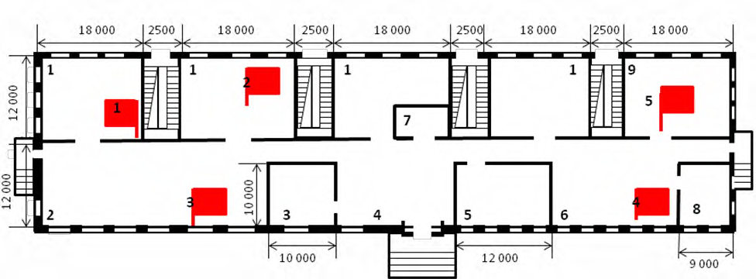

Оперативно-тактическая характеристика библиотеки
Здание библиотеки находится на первом этаже девятиэтажного жилого дома. Размеры в плане 100х24м, высота помещений 3 метра. В здании имеется цоколь- ный этаж, высота цокольного этажа от уровня земли 1,2метра. Наружные стены
здания кирпичные (ПФ = 8ч), стены лестничных клеток кирпичные, оштукатурен-
ные (ПФ = 4ч), перегородки кирпичные (ПФ = 1ч), плиты перекрытия железобетон- ные, многопустотные, предварительно напряженные (ПФ = 2ч) .
Двери в книгохранилищах отсутствуют, ширина проёмов 2 м, высота по вы- соте помещений. Дверные проёмы остальных помещений 0,8х2м, (ПФ = 0,25ч).
Окна пластиковые располагаются по всему периметру здания размерами 4,5 х 2,0 м, (ПФ = 0,1ч). Оконные проёмы расположены на отметке от 2,1 × 4,6м.
Полы во всём помещении библиотеки выполнены палубной рейкой. Вентиляция естественная приточно-вытяжная.
Силовое электрооборудование – 220 В.
Здание библиотеки внутренним пожарным водопроводом не оборудовано.

Таблица 12 - Пожарная опасность материалов

Помещения | Материалы
Книгохранилище | Бумага
Абонентский отдел | Бумага
Зал каталогов | Бумага
Бытовая комната | Древесина влажностью 10 %
Читальный зал | Древесина влажностью 10 %, бумага

Художественная мастер- ская | Древесина влажностью 10 %, лак НЦ, краска НЦ,  краска ПФ 115 растворитель 646, ацетон, уайтс- пирит, сольвент.

Экспликация помещений
- Книгохранилище.
- Абонентский отдел.
- Зал каталогов.
- Фойе.
- Бытовая комната.
- Читальный зал.
- Гардероб.
- Компьютерный зал.
- Художественная мастерская

Схема 5 Ковровый комбинат
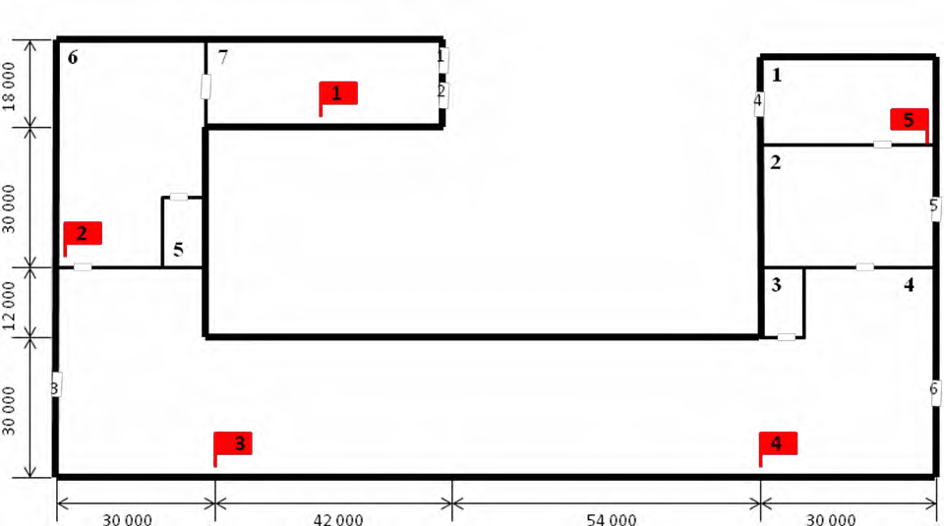
Оперативно-тактическая характеристика коврового комбината
Здание главного корпуса одноэтажное, имеет П-образную форму. К гласно- му корпусу пристроен административно-бытовой корпус.
Стены главного корпуса из силикатного кирпича толщиной 380мм. Колонны железобетонные сечением 320 х 320 мм (ПФ = 2,5ч). Покрытие совмещенное из
сборных железобетонных плит по железобетонным монолитным прогонам, сече- ние 320 х 860мм.
На покрытии ткацкого цеха имеется световой фонарь. Стены фонаря выпол- нены из силикатного кирпича толщиной 380мм. Покрытие фонаря по конструк- тивному решению аналогично покрытию корпуса. Проемы фонаря застеклены одинарным остеклением.
Кровля выполнена из 3 слоев рубероида на битумной мастике. В наружных стенах имеются оконные проемы размером 4,8х4,2м. Остекление выполнено из витринного стекла толщиной 6мм.
Из главного корпуса имеется 5 выходов наружу, размером 3х3 каждый. Дверные проемы в перегородках противопожарными дверями не защищены. Раз- меры дверей в перегородках 4х3м. Пол в главном корпусе ксилолитовый, покры- тый сверху линолеумом.
Вентиляция от станков ткацкого и отделочного цехов общая, выполнена из металлических труб, радиально сходящихся в общую магистраль.
Вентиляция соответствует требованиям норм. Силовое электрооборудова- ние работает под напряжением 300В, осветительное 220 В.
Пожарной нагрузкой в приготовительном цехе является хлопчатобумажная, льняная, ворсовая пряжа и бобины в количестве 60:35; в отделочном цехе и складе готовой продукции находятся ковры с пожарной нагрузкой соответственно 55 и 180кг / м² .
Здание оборудовано внутренним пожарным водопроводом, на котором
установлены внутренние пожарные краны. Одновременно можно использовать 2 пожарных крана с общим расходом 5 л/с. Автоматических установок обнаружения и тушения пожара в здании не имеются.

Экспликация помещений
- Склад материалов
- Приготовительный цех
- Бытовое помещение
- Ткацкий цех
- Инструментальная кладовая
- Отделочный цех
- Склад готовой продукции

Схема 6 Мебельный комбинат
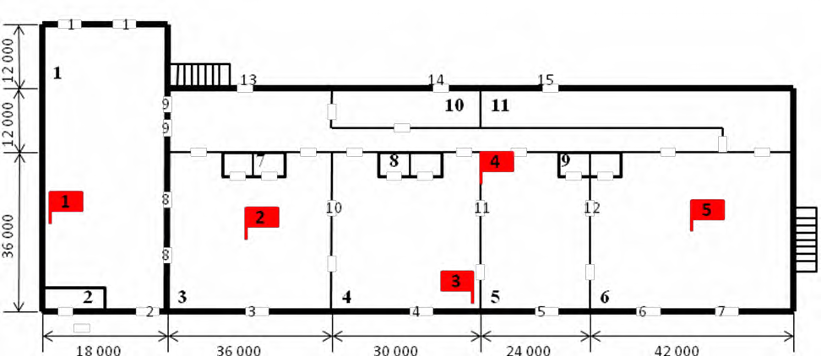

Оперативно-тактическая характеристика мебельного комбината
Здание мебельного комбината одноэтажное, высота до ферм покрытия 6,0м. Основа здания – сборный железобетонный каркас. Наружные стены навесные из керамзитобетонных панелей (ПФ = 4ч) , колонны железобетонные (ПФ = 4ч) , покры-
тие совмещенное из сборных железобетонных плит по железобетонным фермам
(ПФ = 1ч) и несгораемым утеплителем. Кровля из 3-х слоев рубероида на битумной мастике и слоя гравия на битумной мастике.
Здание разделено кирпичными стенами (ПФ = 5ч) на цеха, вспомогательные
и административные помещения. Проемы в кирпичных стенах не защищены про- тивопожарными дверями. Дверные проемы в стенах вспомогательных и админи- стративных помещениях имеют размер 2,4х2,1м, а в стенах производственных помещений 3х3м.
В покрытии имеются 3 световых фонаря с ленточным остеклением, общая высота остекления составляет 3,6м. В наружных стенах имеются оконные проемы. Оконные проемы нижнего ряда заполнены двойным остеклением и имеют размер 4,2х1,8м, а верхнего ряда заполнены одинарным остеклением и имеют размер 4,2х1,6м.
Полы асфальтовые.
Здание оборудовано 2-мя наружными стационарными пожарными лестни- цами с выходом на покрытие. Все цеха, кроме сушильного, оборудованы вытяж- ной вентиляцией.
Система вентиляции соответствует требованиям норм. Силовое электрообо- рудование работает под напряжением 380 В, а осветительное 220В.
Основным горючим материалом является древесина, влажностью 8-14%. Здание оборудовано внутренним пожарным водопроводом, на котором установ- лено внутренние пожарные краны. Одновременно можно использовать 2 внутрен- них пожарных крана с общим расходом воды 5 л/с.

Экспликация помещений
- Склад пиломатериалов
- Вентиляционная камера
- Заготовительный цех
- Сборочный цех
- Цех покраски и сушки
- Склад готовой продукции
- Инструментальные кладовые
- Санитарные узлы
- Материальная кладовая
- Бытовое помещение
- Столовая
Приложение В

ПРИМЕРЫ СХЕМ ВОДОСНАБЖЕНИЯ
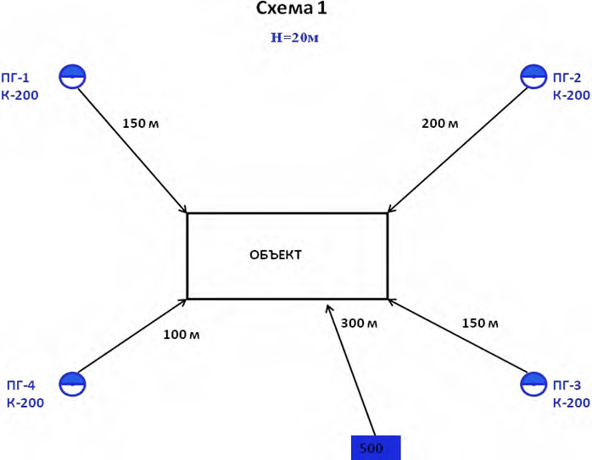

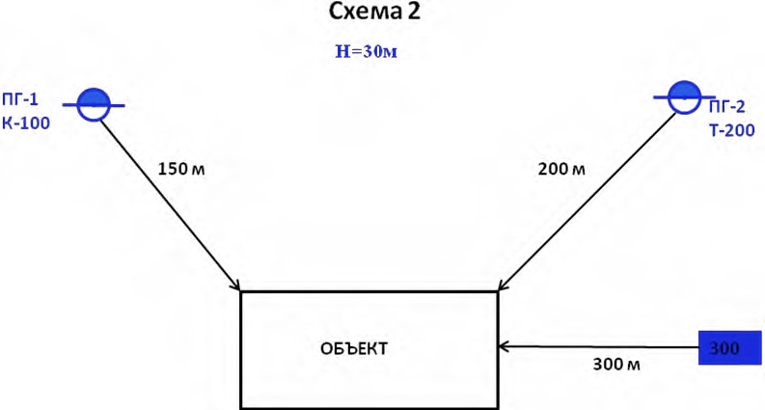
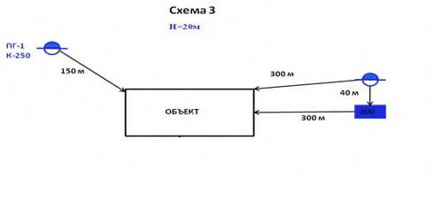
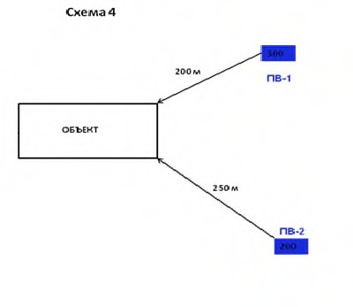

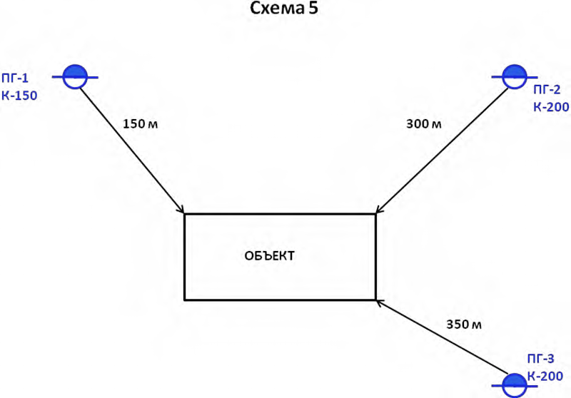
Н=30м

